Penerapan media papan tauran untuk Meningkatkan Hasil Belajar Peserta Didik pada Mata Pelajaran PPKN di kelas 3 sdn polehan 03 malang

**Andri Yoga Saputra1*, Lilik Sri Hariani2, Ikadia Novita Kusumawati3**

*1,2Universitas PGRI Kanjuruhan Malang, Jl. S. Supriadi No. 48 Malang, Jawa Timur, Indonesia*

*3SDN Polehan 3 Malang, Jl. Raya Puntadewa No. 3 Blimbing, Malang, Jawa Timur, Indonesia*

[yogaa9461@gmail.com](mailto:yogaa9461@gmail.com)

***Abstract***

*This study aims to evaluate the application of rule board media in improving student learning outcomes in Pancasila and Citizenship Education (PPKn) in grade III of SDN Polehan 03 Malang. The method used is Classroom Action Research (PTK) with two cycles which include planning, action, observation, and reflection. The research subjects consisted of 25 students. Learning outcomes were measured through tests before and after the application of the media. In the first cycle, only 48% of students achieved completeness with an average score of 66.00. However, after the implementation of the rule board media in cycle II, the percentage of completeness increased to 96% with an average score of 87.06. These findings show that the use of rule board media is effective in improving students' understanding and learning achievement, as well as creating an interactive learning environment. This research contributes to the development of more innovative learning methods to improve*

***Keywords :*** *rule board media, improving student learning, PPKn*

***Abstrak*** : Penelitian ini bertujuan untuk mengevaluasi penerapan media papan aturan dalam meningkatkan hasil belajar peserta didik pada mata pelajaran Pendidikan Pancasila dan Kewarganegaraan (PPKn) di kelas III SDN Polehan 03 Malang. Metode yang digunakan adalah Penelitian Tindakan Kelas (PTK) dengan dua siklus yang meliputi perencanaan, tindakan, observasi, dan refleksi. Subjek penelitian terdiri dari 25 siswa. Hasil belajar diukur melalui tes sebelum dan setelah penerapan media. Pada siklus I, hanya 48% siswa yang mencapai ketuntasan dengan nilai rata-rata 66,00. Namun, setelah penerapan media papan aturan pada siklus II, persentase ketuntasan meningkat menjadi 96% dengan nilai rata-rata 87,06. Temuan ini menunjukkan bahwa penggunaan media papan aturan efektif dalam meningkatkan pemahaman dan prestasi belajar siswa, serta menciptakan lingkungan pembelajaran yang interaktif. Penelitian ini memberikan kontribusi dalam pengembangan metode pembelajaran yang lebih inovatif untuk meningkatkan kualitas pendidikan di Indonesia.

Kata kunci : media papan aturan, hasil belajar, PPKn

Pendahuluan

Setiap orang di kelas memiliki ciri khasnya masing-masing. Mereka membawa berbagai bakat, minat, metode belajar, dan tingkat pemahaman yang berbeda-beda ke dalam kelas (Sipahutar, 2023). Hal ini menciptakan pengalaman belajar yang sangat beragam, di mana beberapa siswa mungkin dapat memahami materi dengan cepat, sementara yang lain mungkin memerlukan waktu dan dukungan lebih untuk mencapai pemahaman yang sama (Hariyati et al., 2021). Sebagai pendidik, penting untuk mengenali dan menghargai perbedaan ini, serta menyediakan pendekatan pembelajaran yang mendukung setiap siswa dalam mencapai potensi terbaik mereka.

Pendidikan yang berkualitas merupakan fondasi utama dalam membentuk karakter dan wawasan peserta didik. Mata pelajaran Pendidikan Pancasila dan Kewarganegaraan (PPKn) memegang peranan penting dalam membekali siswa dengan nilai-nilai kebangsaan dan pemahaman tentang hak dan kewajiban sebagai warga negara. Sejalan dengan (Santosa, 2020), pembelajaran yang efektif dalam PPKn dapat meningkatkan kesadaran siswa terhadap identitas dan nilai-nilai Pancasila. Namun, tantangan dalam proses pembelajaran sering kali dihadapi, termasuk rendahnya hasil belajar siswa

Berdasarkan hasil observasi yang dilakukan oleh peneliti di kelas 3 SDN Polehan 3 Malang. Hasil kegiatan obseravasi menunjukkan bahwa siswa kurang semangat saat belajar. Guru masih menggunakan metode ceramah dalam menjelaskan materi serta masih kekurangan media ajar yang digunakan ketika pelaksanaan pembelajaran. Sehingga peserta didik kurang aktif dalam pembelajaran, terutama dalam materi aku patuh aturan., peserta didk masih kebingungan dalam membedakan macam macam aturan. Hal tersebut terbukti ketika dengan hasil belajar peserta didik pada soal evaluasi. Dalam hal ini 70% dari siswa kelas 3 SDN Polehan 3 Malang mendapatkan hasil dibawah KKM. Hal ini menjadi evaluasi guru kelas pada pelajaran PPKn. Guru juga merasa kesulitan dalam menjelaskan kepada siswa karena ketika pembelajaran guru belum sepenuhnya memanfaatkan media ajar.

Sejalan dengan hal tersebut guru kelas mengemukakan kemampuan bahwa pembelajaran yang dilakukan belum tercapai secara maksimal. Kemudian hasil dari analisis terhadap soal yang diberikan sebelum pembelajaran menunjukkan bahwa siswa belum terlalu memahami materi aturan dengan baik. Dimana ketuntasan belajar siswa masih rendah. Berdasarkan hal tersebut dapat disimpulkan bahwa siswa belum mampu memahami materi macam macam aturan. Maka perlu adanya upaya untuk meningkatkan hasil belajar siswa dengan menggunakan media konkret.

Salah satu solusi untuk meningkatkan hasil belajar adalah dengan menerapkan media pembelajaran yang tepat, seperti papan . Media papan aturan ini memungkinkan guru untuk menyampaikan informasi dengan cara yang interaktif dan visual. penggunaan media visual dalam pembelajaran dapat membantu siswa memahami materi dengan lebih baik dan mendukung retensi informasi yang lebih lama (Wahyudi, 2021). Hal ini sangat penting pada usia dini, di mana siswa lebih responsif terhadap metode yang menarik dan interaktif.

Di kelas 3 SDN Polehan 03 Malang, penerapan media papan aturan diharapkan dapat memberikan dampak positif terhadap hasil belajar siswa dalam mata pelajaran PPKn. Sejalan dengan (Zainuddin, 2022), lingkungan pembelajaran yang interaktif, yang didukung oleh penggunaan media yang relevan, dapat meningkatkan motivasi dan keterlibatan siswa. Dengan menggunakan papan tulis, guru dapat menciptakan suasana belajar yang lebih dinamis, memungkinkan siswa untuk berpartisipasi aktif dalam diskusi dan kegiatan pembelajaran.

Melalui penelitian ini, diharapkan dapat terungkap bagaimana penerapan media papan aturan ini dapat meningkatkan hasil belajar peserta didik pada mata pelajaran PPKn di kelas 3 SDN Polehan 03 Malang. Temuan dari penelitian ini diharapkan dapat memberikan kontribusi dalam pengembangan metode pembelajaran yang lebih efektif, serta mendorong peningkatan kualitas pendidikan di Indonesia.

**Metode**

Metode penelitian yang digunakan adalah Penelitian Tindakan Kelas (PTK), yaitu penelitian ilmiah yang dilakukan secara rasional, sistematis, dan empiris. Penelitian ini berfokus pada berbagai tindakan yang dilakukan, mulai dari perencanaan hingga penilaian terhadap aktivitas nyata dalam kelas, terutama kegiatan belajar mengajar, dengan tujuan untuk memperbaiki dan meningkatkan kondisi pembelajaran (Ummah et. al., 2023). Subjek Penelitian ini adalah peserta didik kelas III SDN Polehan 03 Malang. Penelitian ini dilaksanakan pada tanggal 22 Agustus 2024, Rancangan penelitian ini mengacu pada model rancangan Stephen Kemmis dan MC. Taggart dengan menggunakan dua siklus, dengan masing-masing siklus terdiri dari empat tahapan yaitu perencanaan (Planning), Tindakan (Action), Observasi (Observation), dan Refleksi (Reflektion).

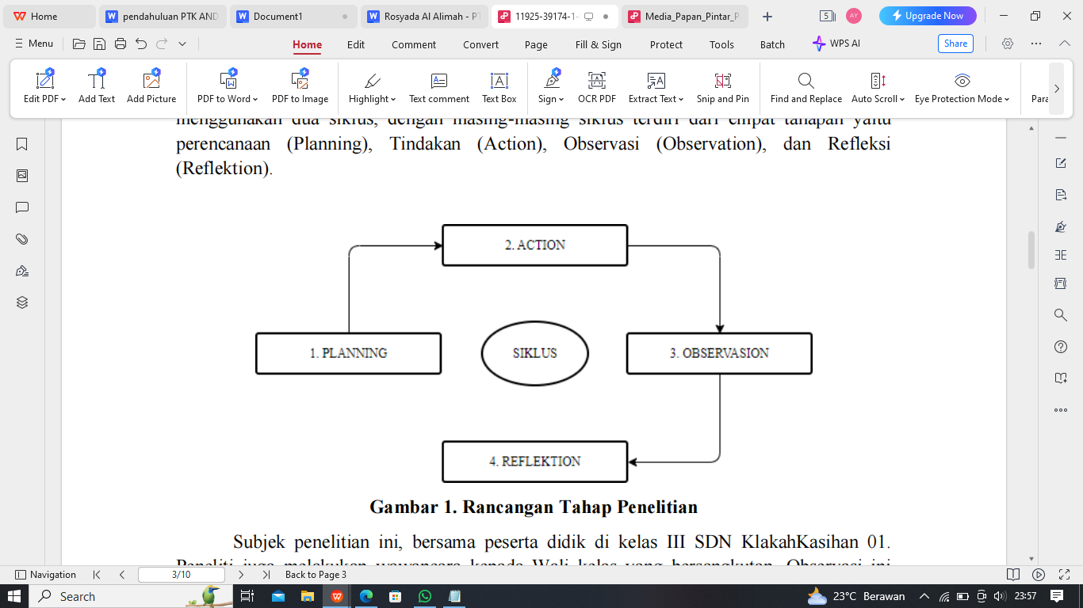

**Gambar 1. Rancangan Tahap Penelitian**

Subjek dalam penelitian ini melibatkan peserta didik di peserta didik kelas III SDN Polehan 03 Malang. Peneliti juga melakukan wawancara dengan wali kelas terkait. Observasi ini bertujuan untuk mengidentifikasi permasalahan yang dihadapi siswa selama proses pembelajaran di kelas. Selain itu, penelitian ini bertujuan untuk menentukan apakah sekolah tersebut merupakan lokasi yang tepat untuk kegiatan pengabdian dalam penelitian ini.

Setelah melakukan observasi, peneliti menetapkan jadwal pelaksanaan pengabdian dengan berkoordinasi dengan wali kelas. Penetapan jadwal ini sangat penting karena waktu pelaksanaan pengabdian perlu disesuaikan dengan kondisi yang ada agar berjalan dengan efektif

Selanjutnya, pelaksanaan pengabdian ini berupa proses belajar mengajar dengan memanfaatkan media pembelajaran inovatif, yaitu papan aturan di SDN Polehan 03. Tujuan dari pelaksanaan pengabdian ini adalah agar peserta didik dapat lebih aktif dalam proses pembelajaran serta meningkatkan kemampuan belajar mereka, sehingga pembelajaran menjadi lebih efektif.

Proses belajar mengajar diawali dengan pengenalan media pembelajaran papan aturan kepada peserta didik kelas III SDN Polehan 03. Peneliti menerangkan bagaimana cara menggunakan media pembelajaran tersebut. Kemudian peneliti bersama peserta didik mempraktekkan secara langsung penggunaan media papan aturan.

Subyek pengabdian dalam penelitian ini yaitu siswa kelas kelas III SDN Polehan 03.yang berada di Kecamatan Jodipan Kabupaten Malang tahun ajaran 2024/2025. Jumlah siswa dalam kelas tersebut yaitu 25 siswa, yang terdiri dari siswa laki-laki dan siswa perempuan.

**Analisis Data**

Pendekatan analisis data yang diterapkan dalam penelitian ini adalah melalui data kuantitatif yang berasal dari hasil tes belajar. Proses analisis data dilakukan dengan menerapkan metode statistik sederhana guna menafsirkan hasil belajar siswa berdasarkan nilai rata-rata yang terkumpul dengan rumus:



Keterangan:

X = Rata-rata nilai

∑ x = Jumlah semua nilai

n = Jumlah Data

HASIL DAN PEMBAHASAN

Setelah dilakukan pembelajaran pada siklus I, berikut adalah hasil belajar siswa pada siklus I dengan tanpa penerapan media pembelajaran papan aturan.

Tabel 1. Data Perolehan Hasil Belajar Siswa Siklus I

|  |  |  |
| --- | --- | --- |
| No | Aspek | Deskripsi |
| 1 | Jumlah Siswa yang mengikuti Tes | 25 |
| 2 | Jumlah Siswa yang Tuntas | 12 |
| 3 | Jumlah Siswa yang tidak Tuntas | 13 |
| 4 | Jumlah Nilai | 1870 |
| 5 | Nilai Tertinggi | 85 |
| 6 | Nilai Terendah | 40 |
| 7 | Rata-Rata | 66,00 |

Data hasil belajar siswa siklus I dapat digambarkan dalam grafik sebagai berikut:

Data hasil belajar siswa siklus I dapat digambarkan dalam grafik sebagai berikut:

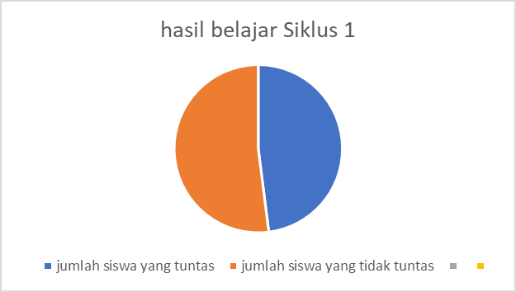

Gambar 2. Diagram Ketuntasan Hasil Belajar Siswa Siklus I

Grafik tersebut menggambarkan bahwa 48% dari total siswa, yaitu 12 siswa, telah mencapai tingkat ketuntasan, sementara 52% siswa, sebanyak 13 siswa, belum mencapai tingkat tersebut. Setelah penerapan media pembelajaran pada siklus kedua, hasil belajar siswa telah berubah.

Tabel 2. Data Perolehan Hasil Belajar Siswa Siklus II

|  |  |  |
| --- | --- | --- |
| No | Aspek | Deskripsi |
| 1 | Jumlah Siswa yang mengikuti Tes | 25 |
| 2 | Jumlah Siswa yang Tuntas | 24 |
| 3 | Jumlah Siswa yang tidak Tuntas | 1 |
| 4 | Jumlah Nilai | 2190 |
| 5 | Nilai Tertinggi | 95 |
| 6 | Nilai Terendah | 65 |
| 7 | Rata-Rata | 87,06 |

Terdapat 25 siswa yang mengikuti tes, di mana 24 siswa telah mencapai tingkat ketuntasan dan 1 siswa belum mencapainya. Total nilai yang terkumpul adalah 2190, dengan nilai tertinggi mencapai 95 dan nilai terendah mencapai 65. Secara rata-rata, nilai yang dicapai oleh siswa adalah 87,06. Tabel ini menegaskan bahwa nilai tertinggi yang diperoleh siswa adalah 95, sedangkan nilai terendah adalah 65. Rata-rata nilai yang dicapai siswa adalah 81,07. Data hasil belajar tersebut dapat digambarkan dalam diagram seperti di bawah ini:

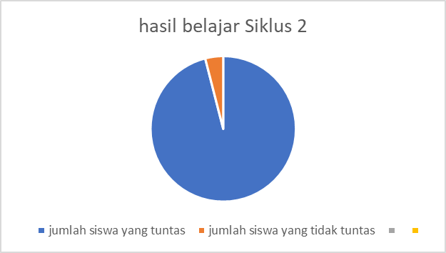

Gambar 3. Diagram Ketuntasan Hasil Belajar Siswa Siklus II

Gambar 4 mengilustrasikan hasil ketuntasan belajar siswa pada Siklus II, di mana terlihat bahwa 24 siswa telah mencapai tingkat ketuntasan, mewakili 96% dari total siswa. Sementara itu, terdapat 1 siswa yang belum mencapai tingkat ketuntasan, yang menyumbang 4% dari total siswa.

**Pembahasan Hasil Penelitian**

Berdasarkan data yang telah disampaikan, penerapan media papan aturan menunjukkan dampak positif terhadap hasil belajar siswa. Ini terlihat dari peningkatan yang signifikan pada nilai rata-rata di setiap siklus. Pada siklus pertama, nilai rata-rata siswa tercatat sebesar 66,00 sementara setelah penerapan media papan aturan di siklus kedua, nilai rata-rata meningkat secara signifikan menjadi 87,06. Dengan demikian, dari hasil penelitian dan observasi yang dilakukan, terbukti bahwa terdapat peningkatan yang berarti dalam hasil belajar siswa dari siklus pertama ke siklus kedua.

Peningkatan hasil belajar yang terlihat pada siklus kedua menunjukkan bahwa penerapan media papan aturan dalam mata pelajaran PPKN berhasil mencapai tujuan yang diinginkan. Hasil yang lebih baik pada siklus ini juga mengindikasikan bahwa pemahaman siswa terhadap materi pembelajaran telah meningkat. Dengan demikian, dapat disimpulkan bahwa penggunaan media papan aturan di kelas memberikan kontribusi positif terhadap pencapaian hasil belajar siswa. Ini menegaskan bahwa penggunaan media pembelajaran yang disesuaikan dengan kebutuhan dan kemampuan siswa dapat meningkatkan efektivitas pembelajaran serta menciptakan lingkungan belajar yang baik.

**KESIMPULAN**

Berdasarkan hasil penelitian dan analisis yang telah dilakukan, dapat disimpulkan bahwa penggunaan media papan aturan memberikan kontribusi signifikan terhadap peningkatan hasil belajar peserta didik di mata pelajaran PPKN kelas III SDN Polehan 03 pada semester ganjil Tahun Pelajaran 2023/2024. Penelitian ini melibatkan 25 siswa dengan KKM yang ditetapkan sebesar 75. Pada siklus I, data menunjukkan bahwa 48% siswa mencapai ketuntasan, sementara 52% belum, dengan nilai rata-rata 66,00. Namun, setelah menerapkan media papan aturan di siklus II, terjadi peningkatan yang signifikan. Di siklus ini, 96% siswa mencapai atau melampaui KKM, dan hanya 4% yang belum, dengan nilai rata-rata meningkat menjadi 87,06. Hasil ini menunjukkan bahwa media papan aturan efektif dalam meningkatkan hasil belajar siswa di mata pelajaran PPKN. Penerapan media ini memungkinkan pengakomodasian kebutuhan individual siswa, yang pada gilirannya meningkatkan pemahaman dan prestasi belajar mereka secara keseluruhan. Kesimpulan ini menegaskan pentingnya penggunaan media pembelajaran dalam mencapai tujuan pembelajaran yang di inginkan.

**Daftar Pustaka**

Hariyati, D., Supriyadi, A., & Lestari, R. (2021). *Pendekatan Diferensiasi dalam Pembelajaran: Mengakomodasi Berbagai Gaya Belajar Siswa*. Jurnal Pendidikan, 12(3), 215-227.

Santosa, E. (2020). *Pendidikan Pancasila dan Kewarganegaraan: Membangun Kesadaran Berbangsa dan Bernegara*. Yogyakarta: Penerbit Universitas.

Sipahutar, R. (2023). *Peran Keberagaman dalam Proses Pembelajaran di Kelas*. Jurnal Ilmu Pendidikan*, 15(1), 45-58.

Wahyudi, H. (2021). *Media Pembelajaran Interaktif untuk Meningkatkan Pemahaman Siswa*. Jurnal Teknologi Pendidikan, 8(2), 78-85.

Zainuddin, M. (2022). *Lingkungan Pembelajaran Interaktif: Meningkatkan Motivasi dan Keterlibatan Siswa*. Jurnal Edukasi, 14(4), 122-135.